**一、考试时间科目**

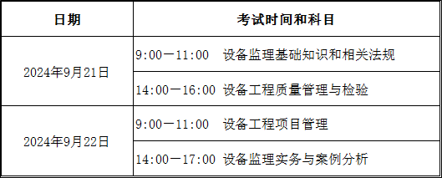

**二、考试报名**

各地报名信息汇总表：

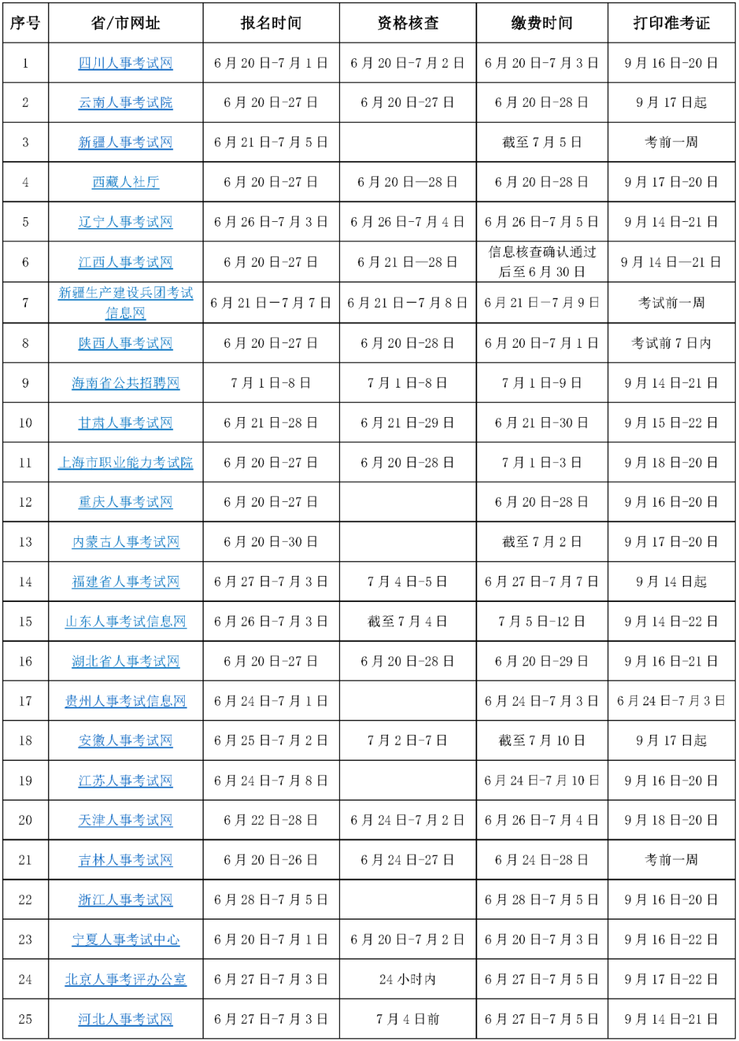

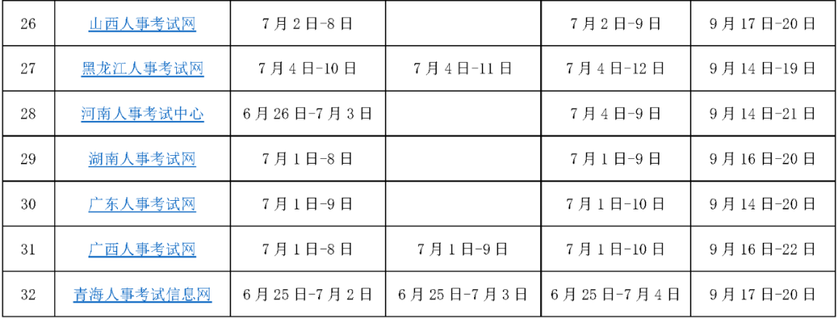

**三、下载考试制度、考试大纲、购买参考用书**

2024年度设备监理师职业资格考试大纲以《设备监理师职业资格考试大纲（2023）》为准，请到中国设备监理协会网站下载《设备监理师职业资格制度规定》《设备监理师职业资格考试大纲（2023）》，请前往“中国人事考试图书网”购买考试用书，或微信扫下面二维码。







**四、设备监理师职业资格制度宣贯培训**点击下方“阅读原文”《设备监理师职业资格制度宣贯培训》学习了解设备监理师职业资格制度。

原文链接：

https://jxjy.cdeledu.com/cdel_jxjy/course/view.do?op=courseDetailB&outSystemSign=zgsbjlcy&courseid=10588&cwID=js100240820&courseList=courseListDJ